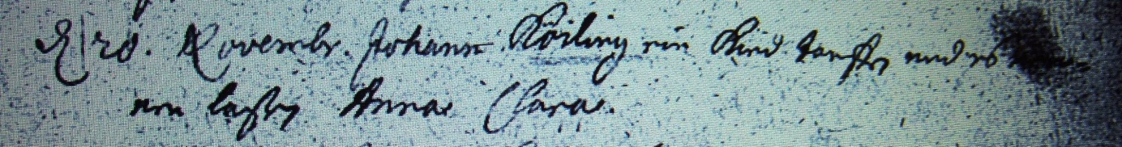

Kirchenbuch Heeren 1701; ARCHION-Bild 22 in „Taufen 1683 - 1716“
Abschrift:
„d 20 November Johann Koiling ein Kind taufen und es nennen laßen Anna Clara“.

